**Data Lake e Integration Services: construindo e carregando as dimensões**

**01 – Fonte de Dados**

**Preparando o ambiente: instalando o SQL Server versão 2022 - Developer Edition**

[**PRÓXIMA ATIVIDADE**](https://cursos.alura.com.br/course/data-lake-integration-services-construindo-carregando-dimensoes/task/136576/next)

Observação: caso você já possua o Sql server versão 2022 Developer Edition instalado na sua máquina, você pode pular essa etapa. Caso não tenha, siga o passo a passo seguinte:

Abra uma sessão de Browser e busque por “DOWNLOAD SQL SERVER 2022”:

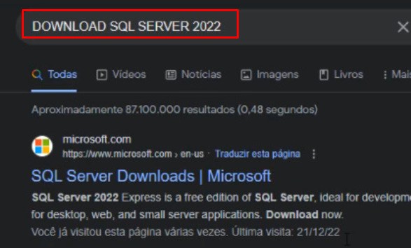

Nesta página, iremos escolher baixar a versão **SQL Server Developer Edition**.

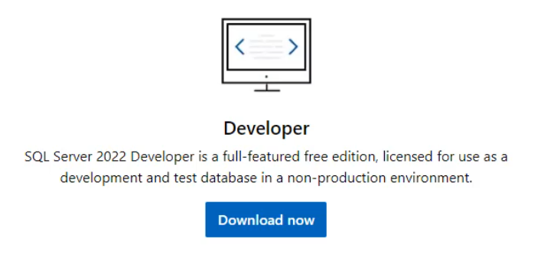

Clique no botão Download now.

Execute o arquivo baixado.



Temos 3 tipos de instalações:

* **Básico**: que instala os mecanismos básicos de banco de dados;
* **Personalizado**: que obriga a você incluir todos os parâmetros de instalação; e
* **Baixar mídia**: para você baixar o instalador e instalar em uma máquina sem acesso a internet.

Iremos escolher a opção **Personalizado** .

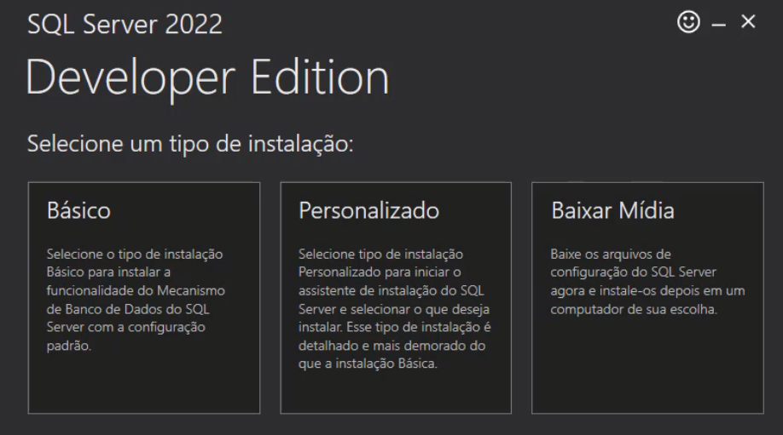

Selecione o local onde o instalador será baixado. Escolha um diretório que haja espaço para baixar o instalador. Depois clique em **Instalar**.

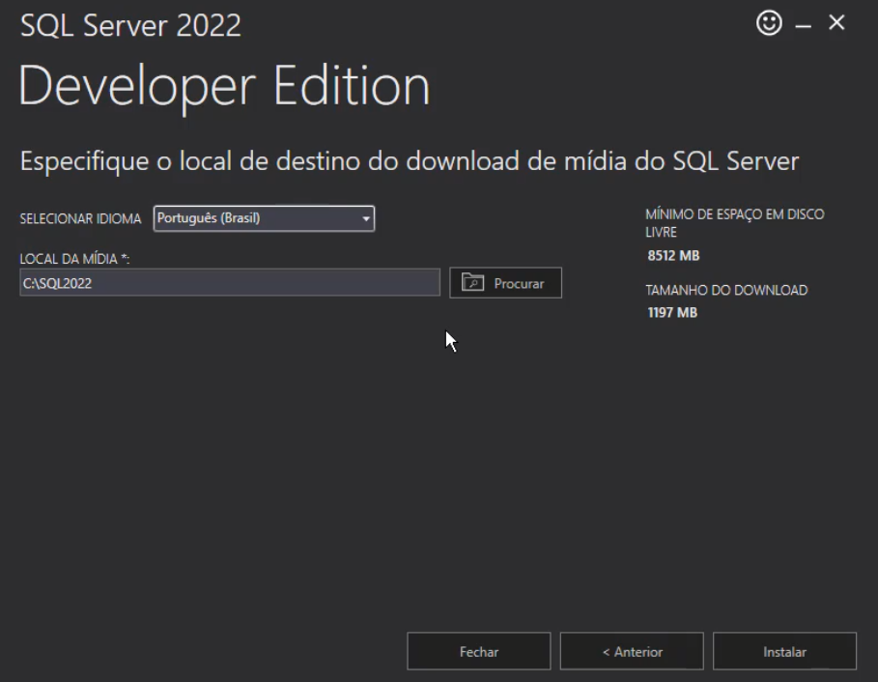

Aguarde o download do instalador.

Após o download você verá esta caixa de diálogo:

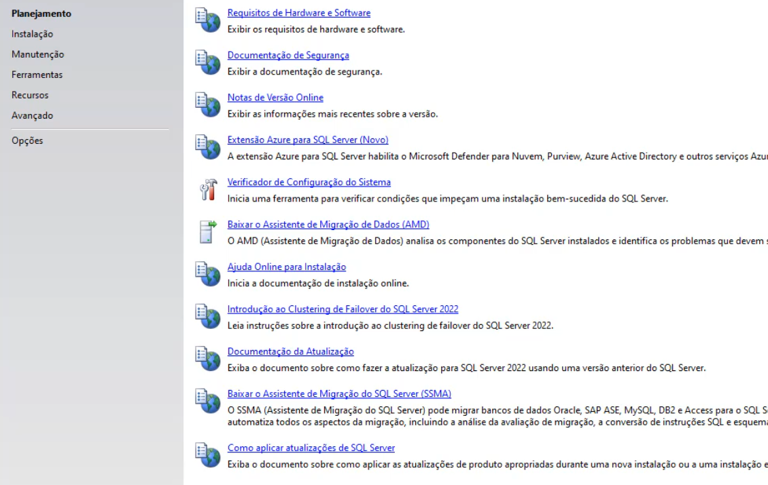

Selecione a opção **Instalação**, localizada à esquerda da tela.

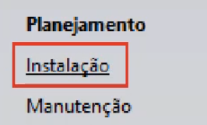

Depois escolha a opção **Nova instalação autônoma do SQL Server ou adicionar recursos a uma instalação existente**.

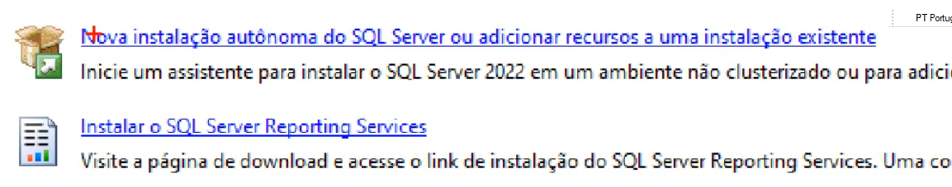

Nesta caixa de diálogo mantenha em **Especifique a uma edição gratuita** a opção **Developer** . Depois clique em **Avançar**.

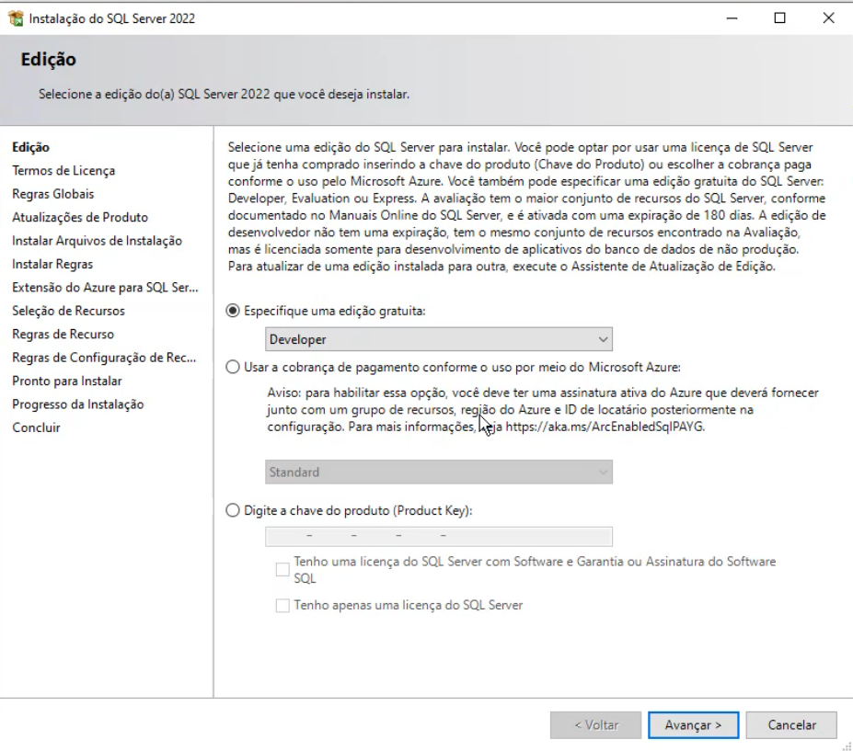

Marque a opção **Aceito as condições e os termos de licença** e clique em **Avançar**.

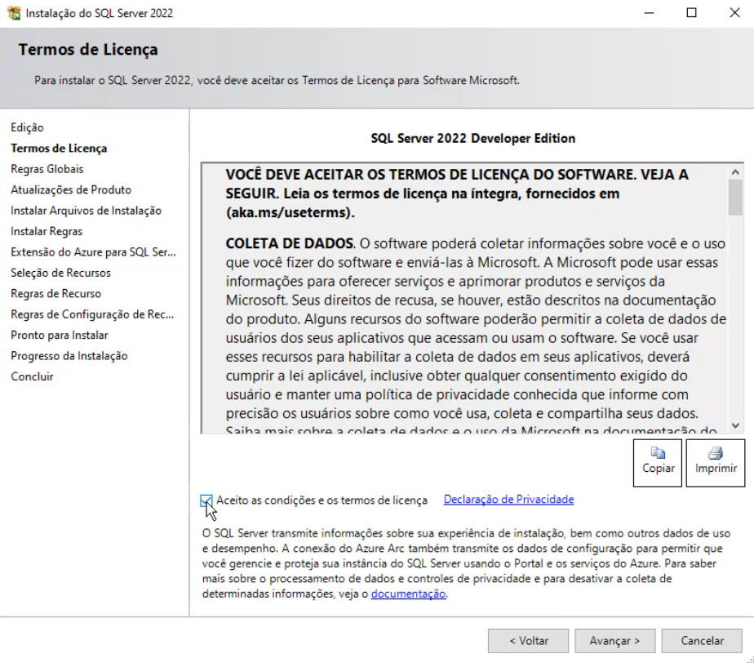

Os requisitos da instalação são conferidos. Ignore o aviso do **Firewall do Windows**. Depois da conferência, se tudo estiver correto, clique em **Avançar**.

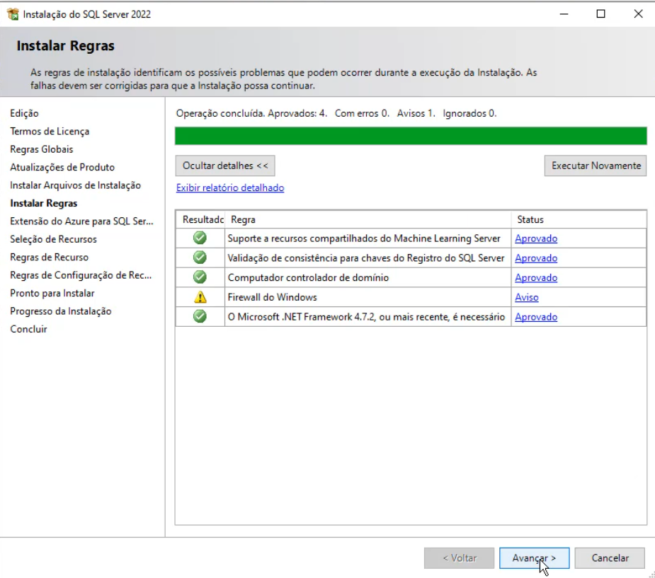

Na próxima caixa de diálogo será perguntado se a extensão para o Azure deve ser instalada.

No seu caso você vai usar a instalação local. Por isso **desmarque** a opção **Extensão do Azure para SQL Server** . Clique depois em **Avançar**.

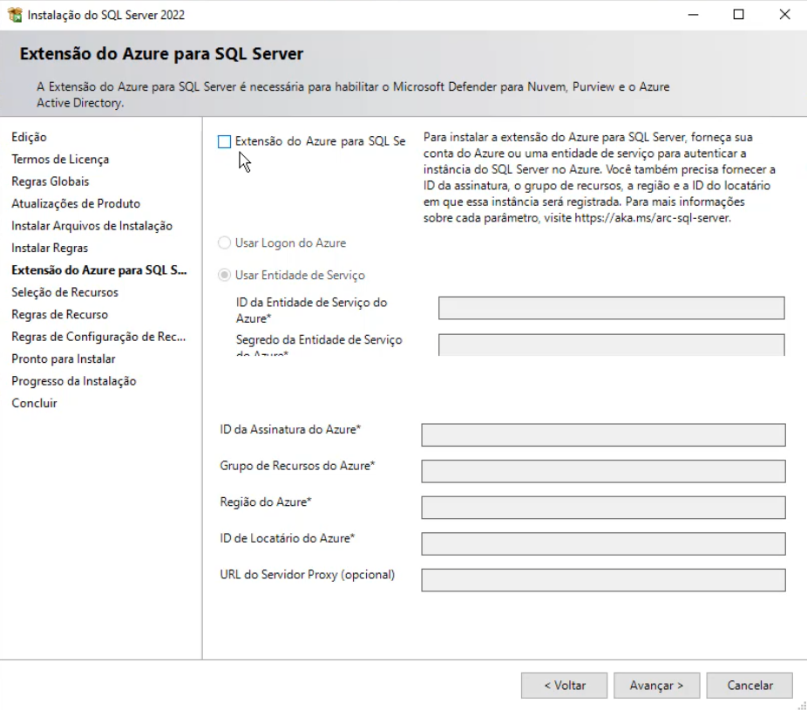

Na próxima caixa de diálogo escolhemos os módulos do SQL Server que deverão ser instalados. Escolha apenas a opção **Serviços de mecanismos de banco de dados** . Caso seja possível mantenha o diretório padrão para a instalação do SQL Server. Finalizando clique em **Avançar**.

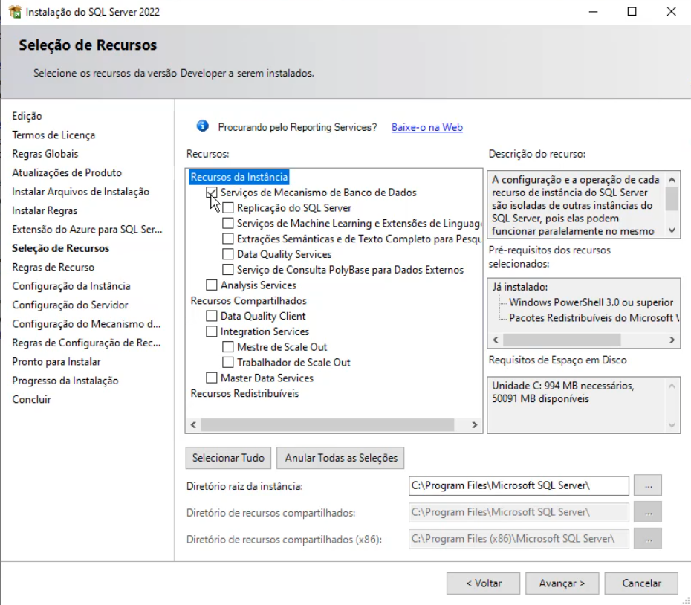

Na próxima caixa de diálogo especifique o nome da instância do banco. Um servidor pode ter mais de uma instância. No caso aqui, como a máquina está limpa, é apresentada uma sugestão para o nome da instância. Mantenha o nome apresentado na caixa de diálogo selecionando a opção **Instância padrão** . Depois clique em **Avançar**.

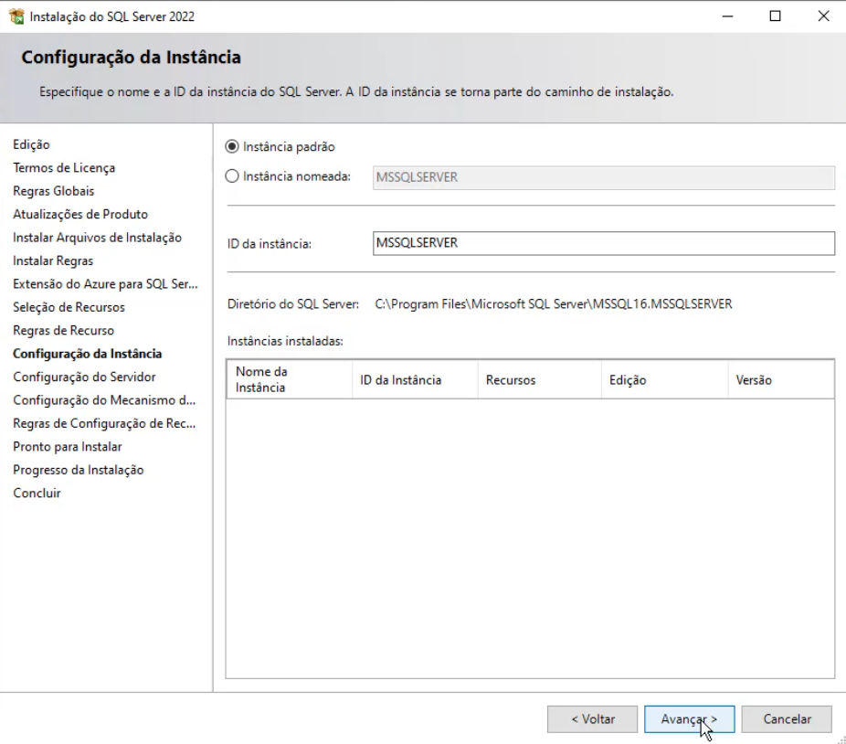

São apresentados os serviços a serem criados no servidor bem como o nome da conta de gerenciamento de cada um deles. Mantenha o padrão apresentado na tela. Clique em **Avançar**.

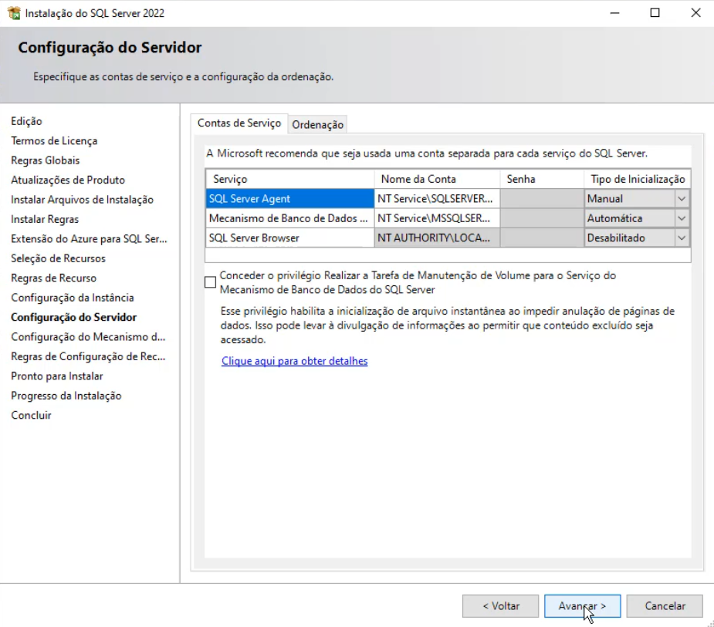

Nesta próxima caixa de diálogo iremos escolher o método de autenticação. Selecione o **Modo Misto** **(Autenticação do SQL Server e do Windows) **. Quando esta opção é selecionada você deve especificar a senha para o usuário **sa**, que é o usuário administrador do SQL Server. Digite e confirme a senha deste usuário.

Logo abaixo, você deverá especificar o usuário Windows que será administrador do servidor. Terá os mesmos privilégios do usuário **sa** . Clique sobre o botão **Adicionar usuário atual**.

Depois clique em **Avançar**.

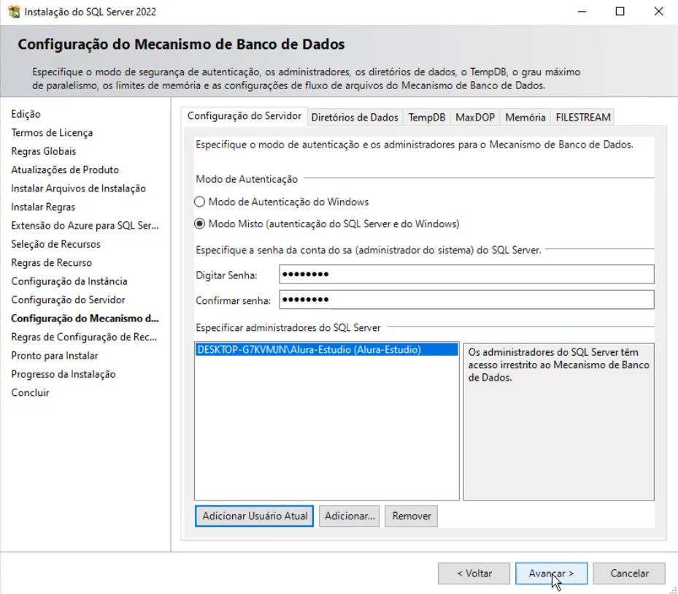

Você então verá todas as opções escolhidas para instalação. Confira as opções e clique em **Instalar**.

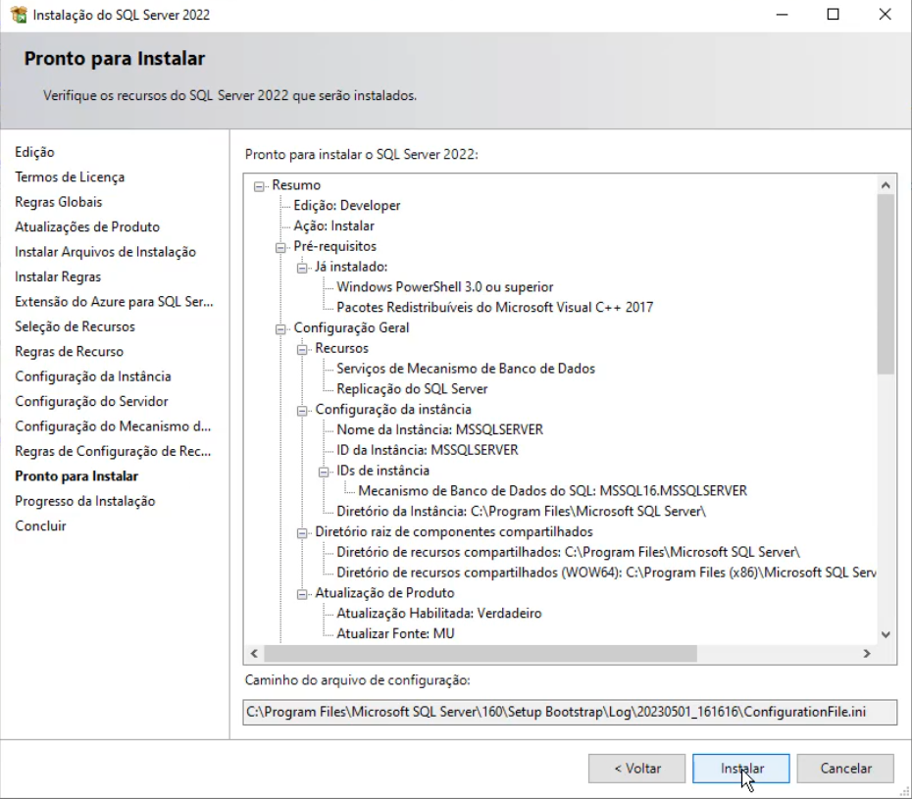

Aguarde alguns instantes até a instalação ser finalizada.

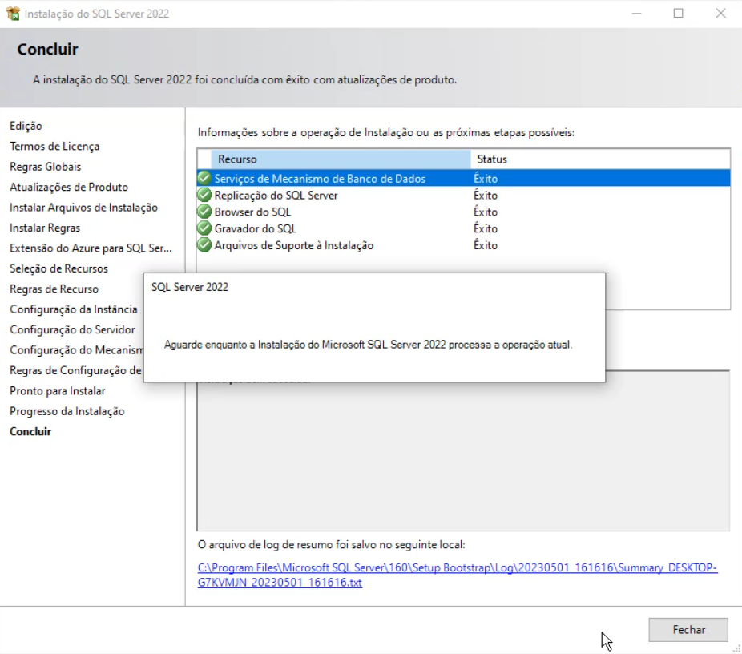

Instalando o **Microsoft SQL Server Management Studio** ou **SSMS**.

Para isso abra outra sessão do browser e busque por **SQL Management Studio Download**:

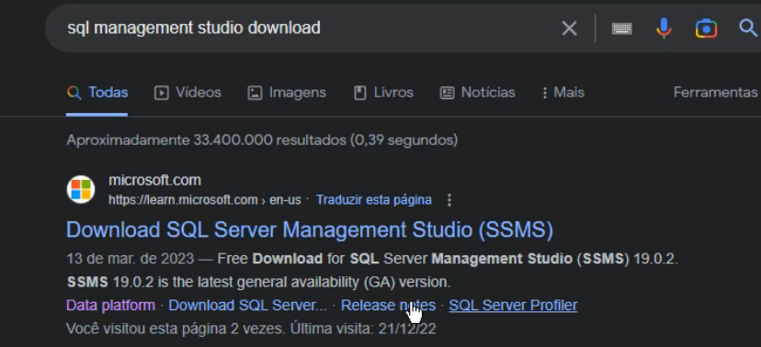

Clique em **Free Download for SQL Server Management Studio (SSMS)** . Escolha sempre a versão mais atual apresentada no site.

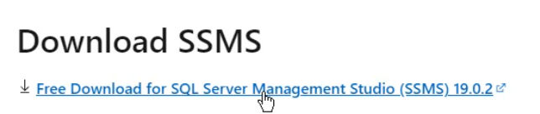

Escolha o local de instalação do SSMS e clique em **Instalar** .

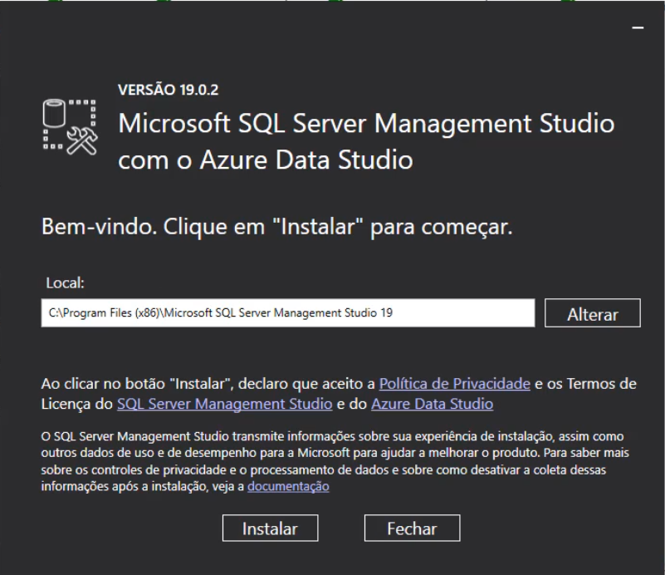

Aguarde alguns instantes e você verá a caixa de diálogo com mensagem que a instalação do SSMS foi executada com sucesso.

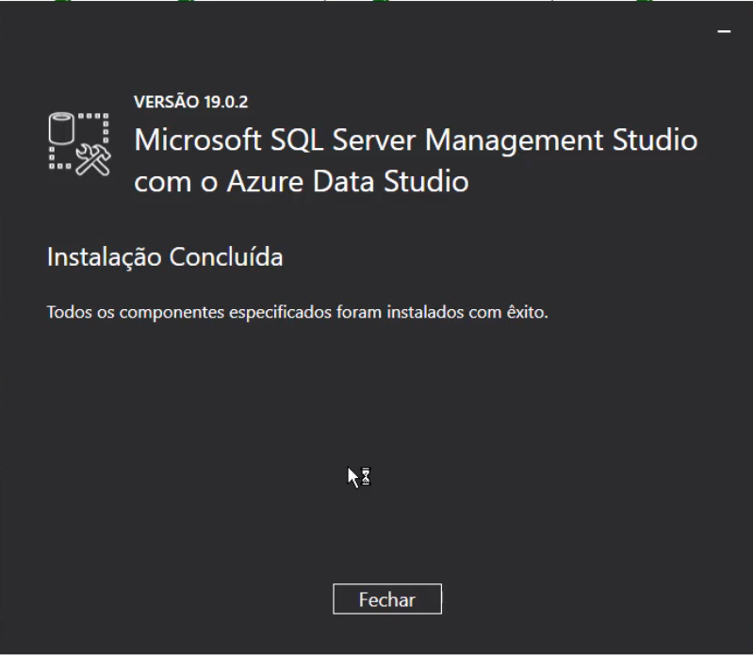

Teste o acesso ao SQL Server.

Procure pelo SQL Server Management Studio.

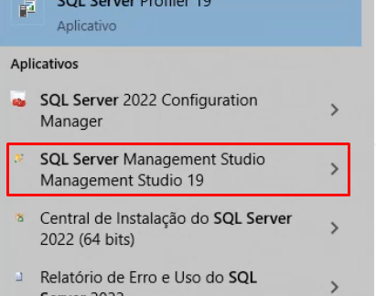

Digite o login e senha do usuário **sa**. Você deve usar a senha que criou durante a instalação do SQL Server.

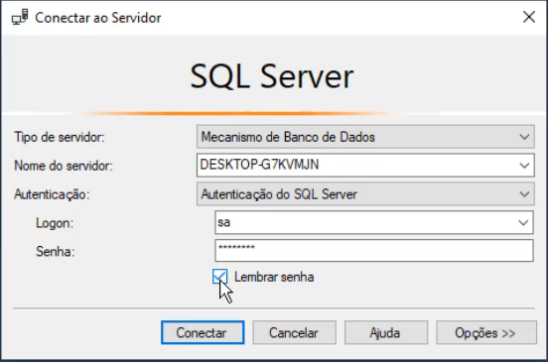

Pronto. Você agora tem acesso ao SQL Server.

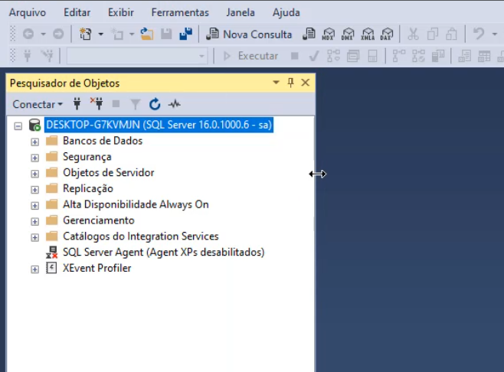

**Preparando o ambiente: instalando o SQL Analysis Service e Integration Services no SQL Server**

[**PRÓXIMA ATIVIDADE**](https://cursos.alura.com.br/course/data-lake-integration-services-construindo-carregando-dimensoes/task/136577/next)

Para usarmos o Integration Services e Analysis Services precisamos, primeiro, habilitar a instalação dos dois módulos no SQL Server.

Quando você instalou o SQL Server 2022 usou um instalador para fazer isso. Execute este instalador novamente. Ele vai estar na sua máquina baixado no diretório C:, dentro da pasta SQL2022, na subpasta Developer_PTB.

Basta executar novamente o arquivo **Setup.exe**.

Caso você não encontre pode voltar ao Browser e baixar de novo o instalador do SQL Server 2022. Para isso volte a atividade anterior de instalação do SQL Server 2022 e siga os passos até achar esta tela abaixo:

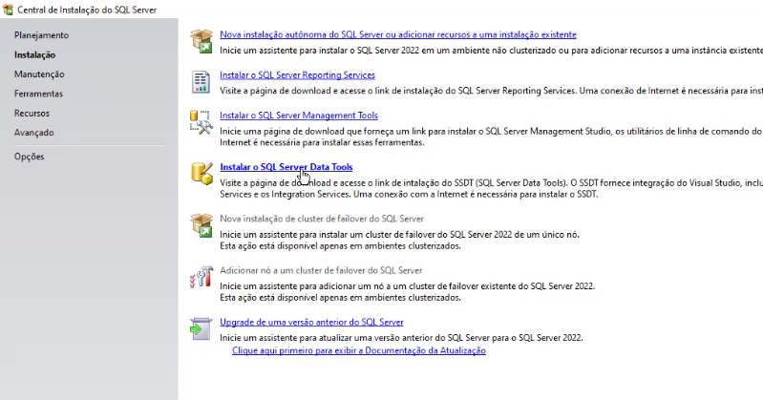

Na tela do instalador do SQL Server escolha **Instalação** e depois **Nova instalação autônoma do SQL Server...**

Em seguida, clique em **Avançar**. Na nova janela, clique novamente em **Avançar**.

Escolha **Adicionar recursos a uma instância existente...**. Você vai adicionar o Integration Services e o Analysis Service a instância SQL Server existente na sua máquina instalada na atividade anterior. Clique depois em **Avançar**.

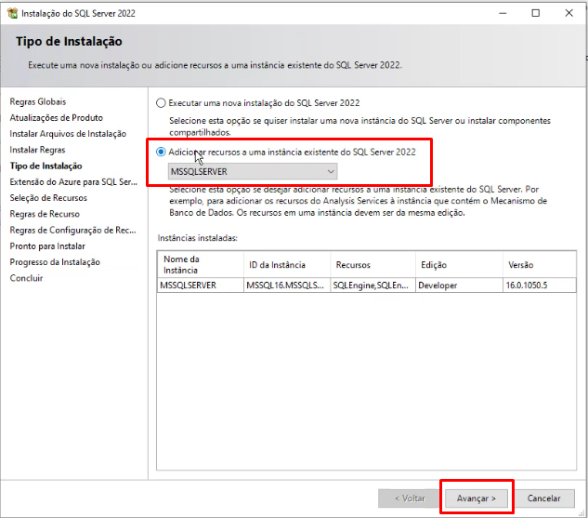

Desmarque a opção **Extensão do Azure para o SQL Server....**. Clique em **Avançar**.

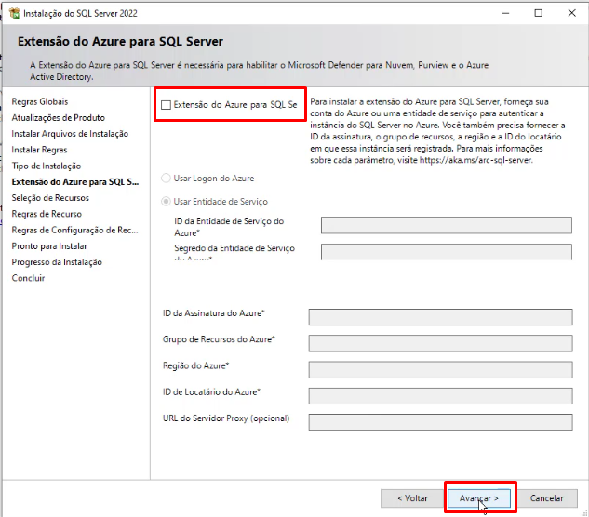

Selecione o **Analysis Services** e o **Integration Services**. Depois clique em **Avançar**.

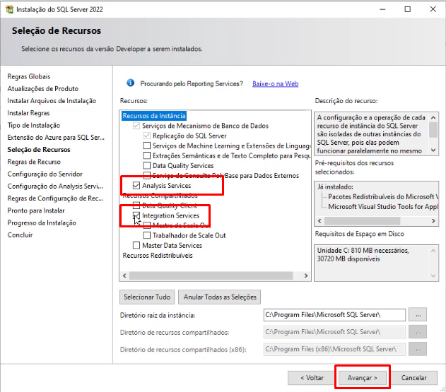

Clique novamente em **Avançar**.

Na tela de configuração do Analysis Service escolha o **Modo Multidimensional**. Clique em **Adicionar usuário atual** e depois em **Avançar**.

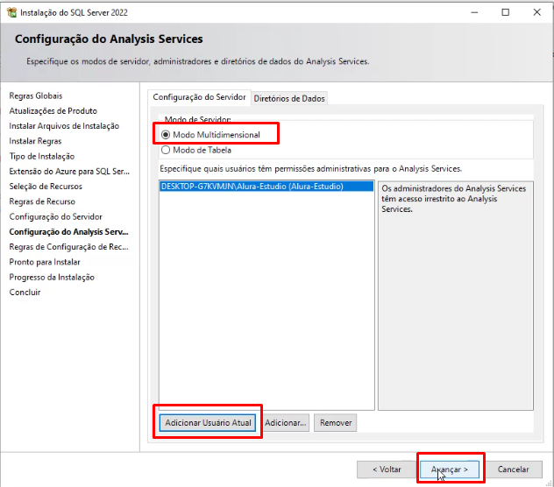

Clique em **Iniciar**. A instalação é iniciada. Aguarde alguns instantes.

Quando a instalação for finalizada você verá esta caixa de diálogo:

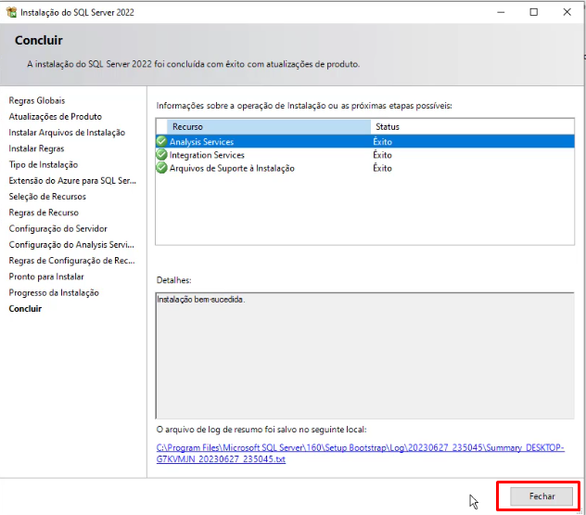

Clique em **Fechar**.

# Preparando o ambiente: instalando o SQL Data Studio

[**PRÓXIMA ATIVIDADE**](https://cursos.alura.com.br/course/data-lake-integration-services-construindo-carregando-dimensoes/task/136578/next)

### Instalando o **SQL Data Studio**

Quando você instalou o SQL Server 2022 usou um instalador para fazer isso. Execute este instalador novamente. Ele vai estar na sua máquina baixado no diretório C:, como mostrado abaixo. Basta executar novamente o arquivo **Setup.exe**.

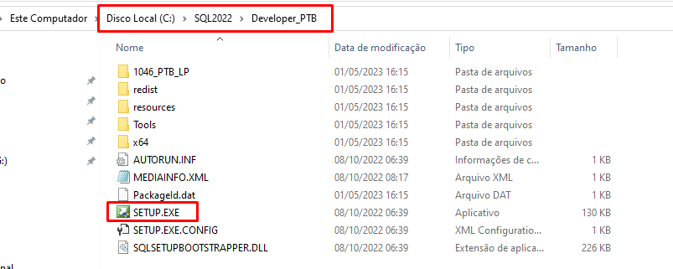

Caso você não encontre pode voltar ao Browser e baixar de novo o instalador do SQL Server 2022. Para isso volte a atividade anterior de instalação do SQL Server 2022 e siga os passos até achar esta tela abaixo:



Nesta tela, escolha a seção **Instalação** e depois a opção **Instalar o SQL Server Data Studio**.

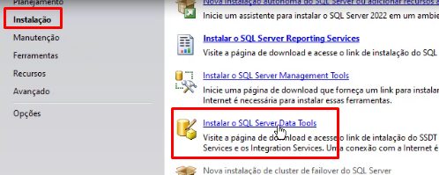

Na tela seguinte, selecione **SSDT para Visual Studio 2022**.

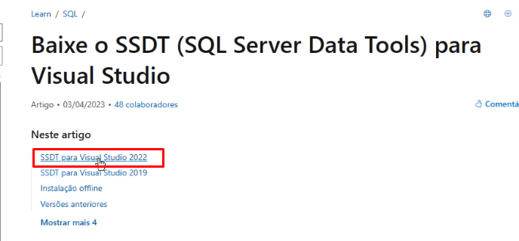

Na próxima tela, baixe e instale o **Visual Studio 2022**.

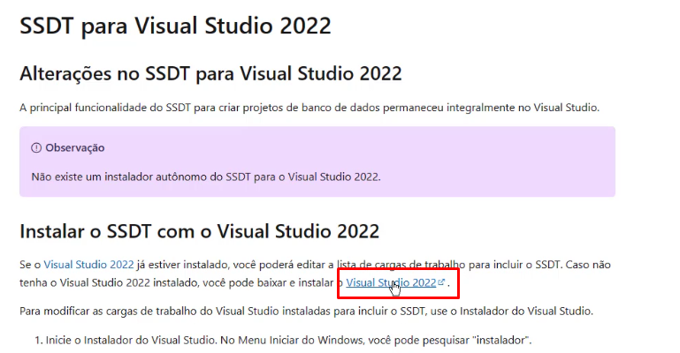

Escolha a versão **Community**.

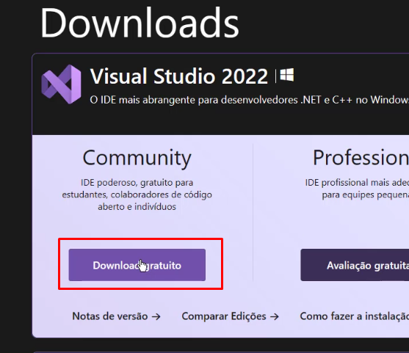

Será feito o download do instalador do Visual Studio 2022. Após o download execute o instalador.

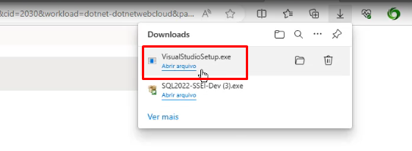

Clique em **Continuar**.

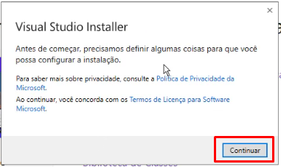

Na tela principal, desmarque todas as opções previamente selecionadas clicando na opção destacada abaixo:

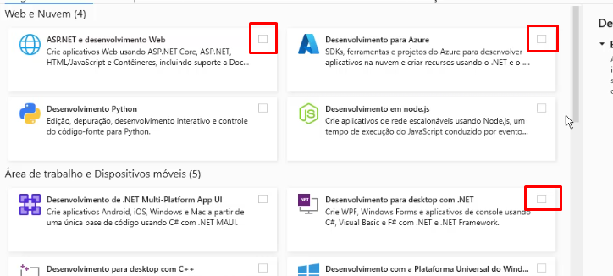

Depois, selecione **Componentes Individuais**.

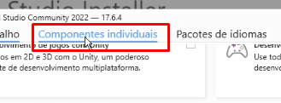

E selecione a opção **SQL Data Tools**.

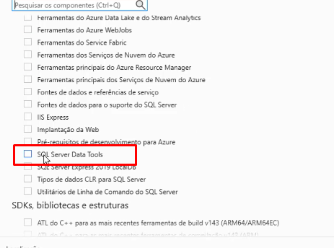

Clique em **Instalar**.

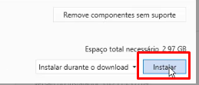

Selecione **Adicionar as cargas de trabalho**.

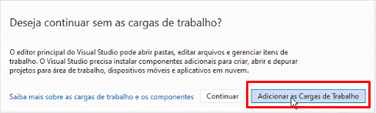

Aguarde alguns instantes até a instalação finalizar.

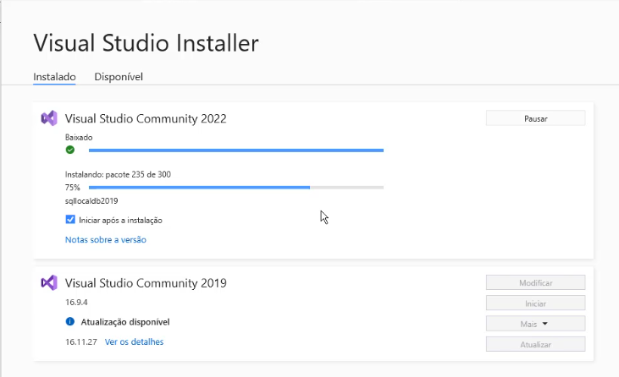

Após instalação, automaticamente, o Visual Studio 2022 será aberto.

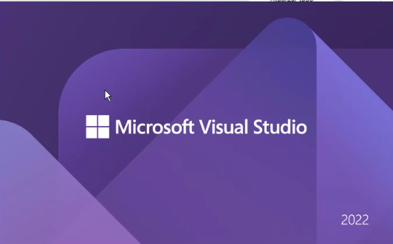

Para melhor aproveitar o uso do Visual Studio você deve ter uma conta na Microsoft. Caso você já tenha esta conta criada por causa de outros produtos e serviços pode utilizá-la. Caso você não tenha, poderá criar de forma gratuita.

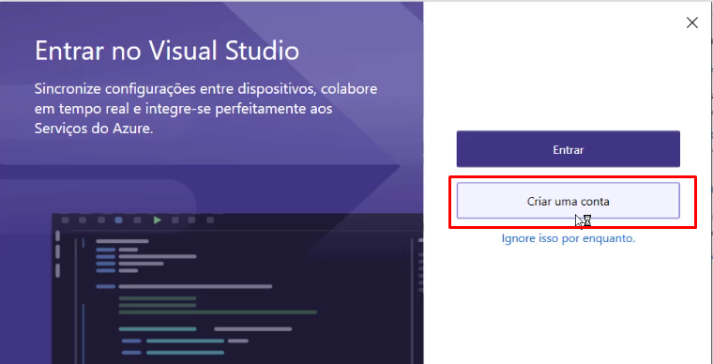

Depois, faça o login e senha da sua conta.

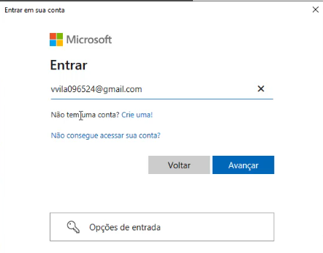

Após validado o acesso, escolha a identidade visual do Visual Studio.

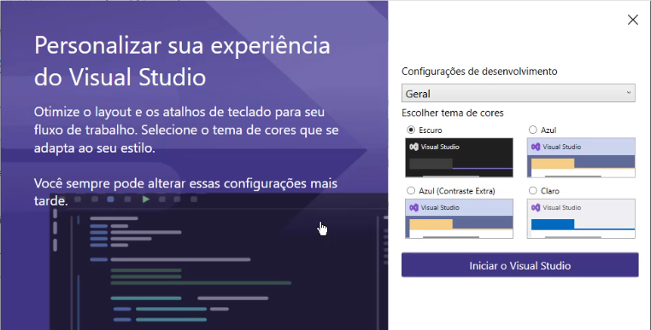

Selecione **Iniciar Visual Studio** e pronto, você acessou a ferramenta.

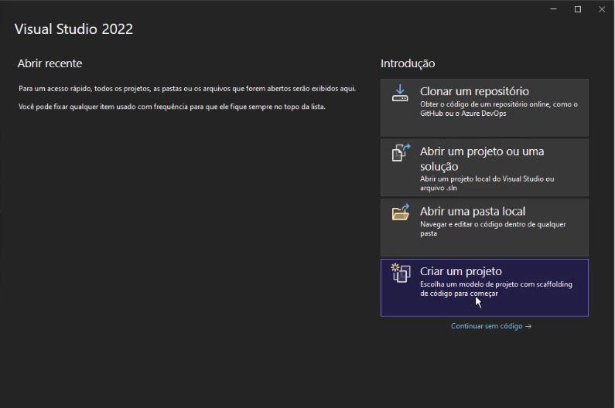

Instalando o SQL Integration Services.

Na tela principal de abertura do Visual Studio escolha **Continuar sem código**.

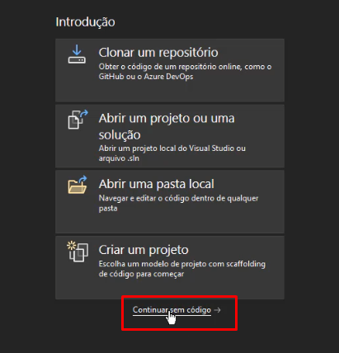

No menu superior, escolha **Extensões / Gerenciar Extensões**.

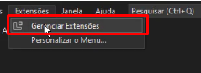

Selecione **Visual Studio Market Place** e busque por **INTEGRATION**.

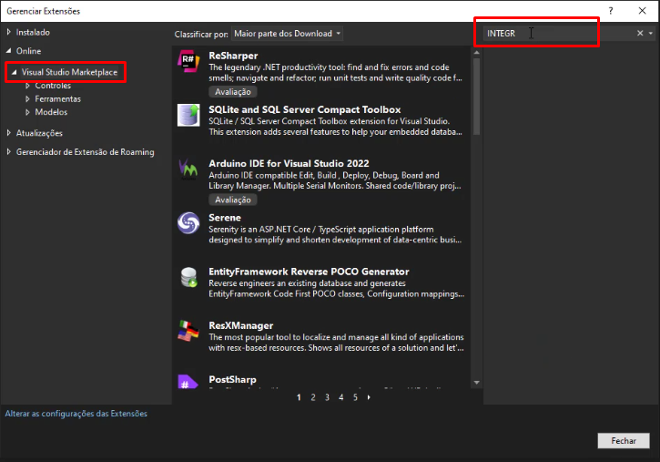

Escolha **SQL Server Integration Service Project**. Clique em **Baixar**.

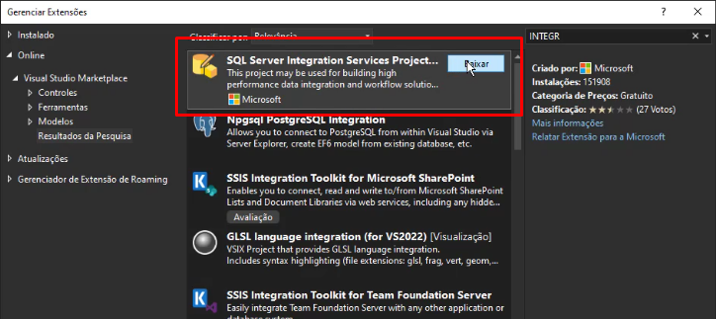

Após o Download execute o arquivo.

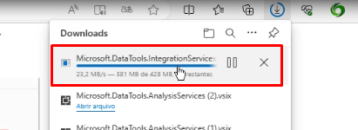

Selecione o idioma do instalador.

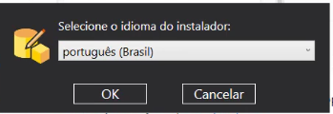

Clique em **Próximo**.

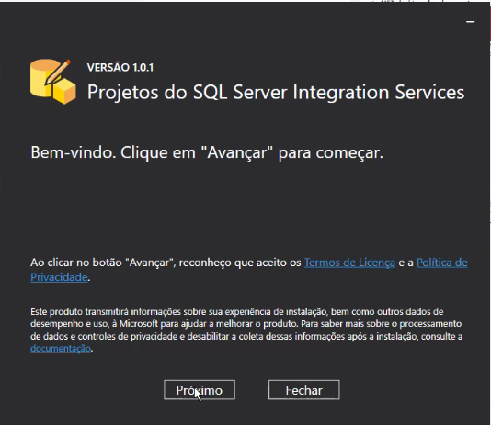

Clique em **Instalar**.

Atenção: Certifique-se que esteja marcado o Visual Studio Community 2022. Pode ser que você já tenha outro Visual Studio em sua máquina. Escolha a versão correta. Também é importante que você feche o Visual Studio que está aberto.

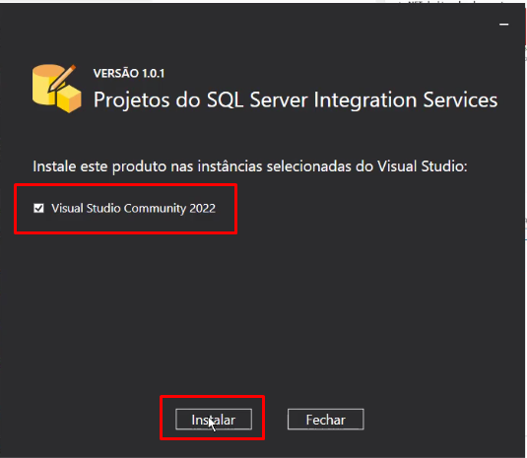

Atenção: Em algumas máquinas pode ser que apareça esta mensagem:

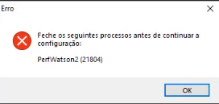

Neste caso, abra o gerenciador de tarefas do Windows.

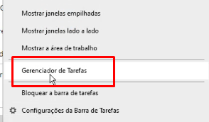

Clique em **Detalhes**.

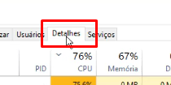

Ache o processo cuja mensagem de erro destacou e selecione **Finalizar tarefa**.

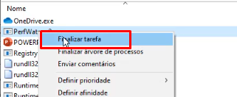

Volte na caixa de diálogo do Integration Service e clique em **Instalar**.

Aguarde alguns instantes.

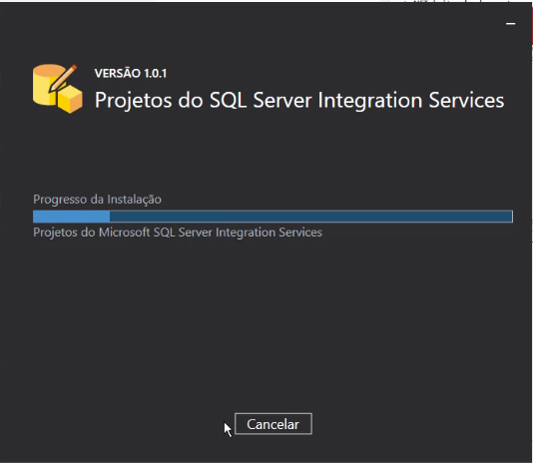

Após a finalização da instalação você deve reiniciar a máquina.

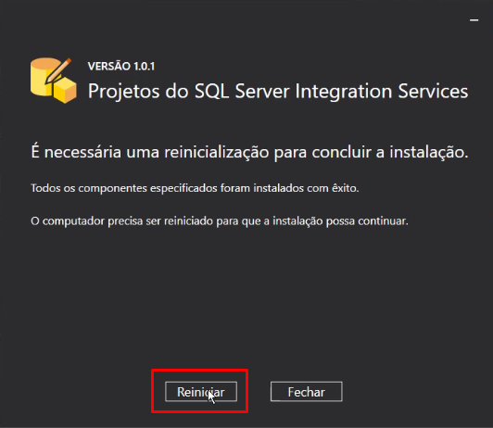

Instalando o SQL Analysis Services.

Abra o Visual Studio 2022.

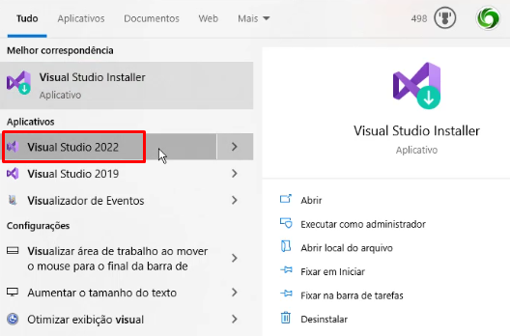

Na tela principal de abertura do Visual Studio escolha **Continuar sem código**.



No menu superior, escolha **Extensões / Gerenciar Extensões**.



Selecione **Visual Studio Market Place** e busque por **ANALYSIS**.

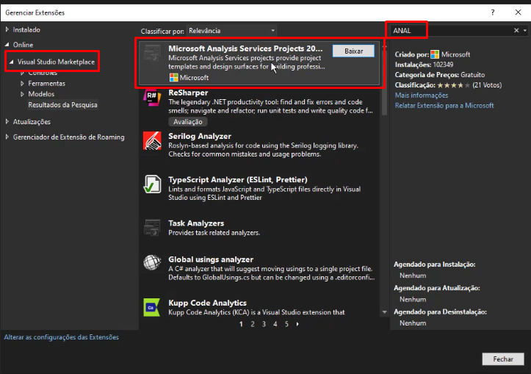

Clique em **Baixar**.

Aguarde o download e depois execute o arquivo baixado.

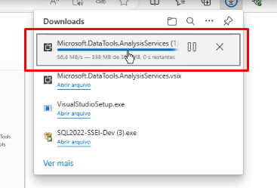

Aguarde alguns instantes (Não se preocupe se demorar um pouco). Depois você verá esta caixa de diálogo abaixo. Certifique-se que a versão do visual studio está correta.

Clique em **Install**. Porém antes de clicar feche o Visual Studio que está aberto.

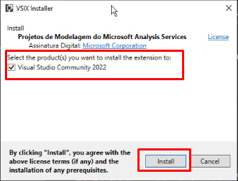

Aguarde alguns instantes e você verá:

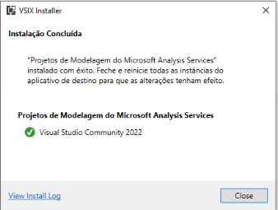

Clique em **Close**.